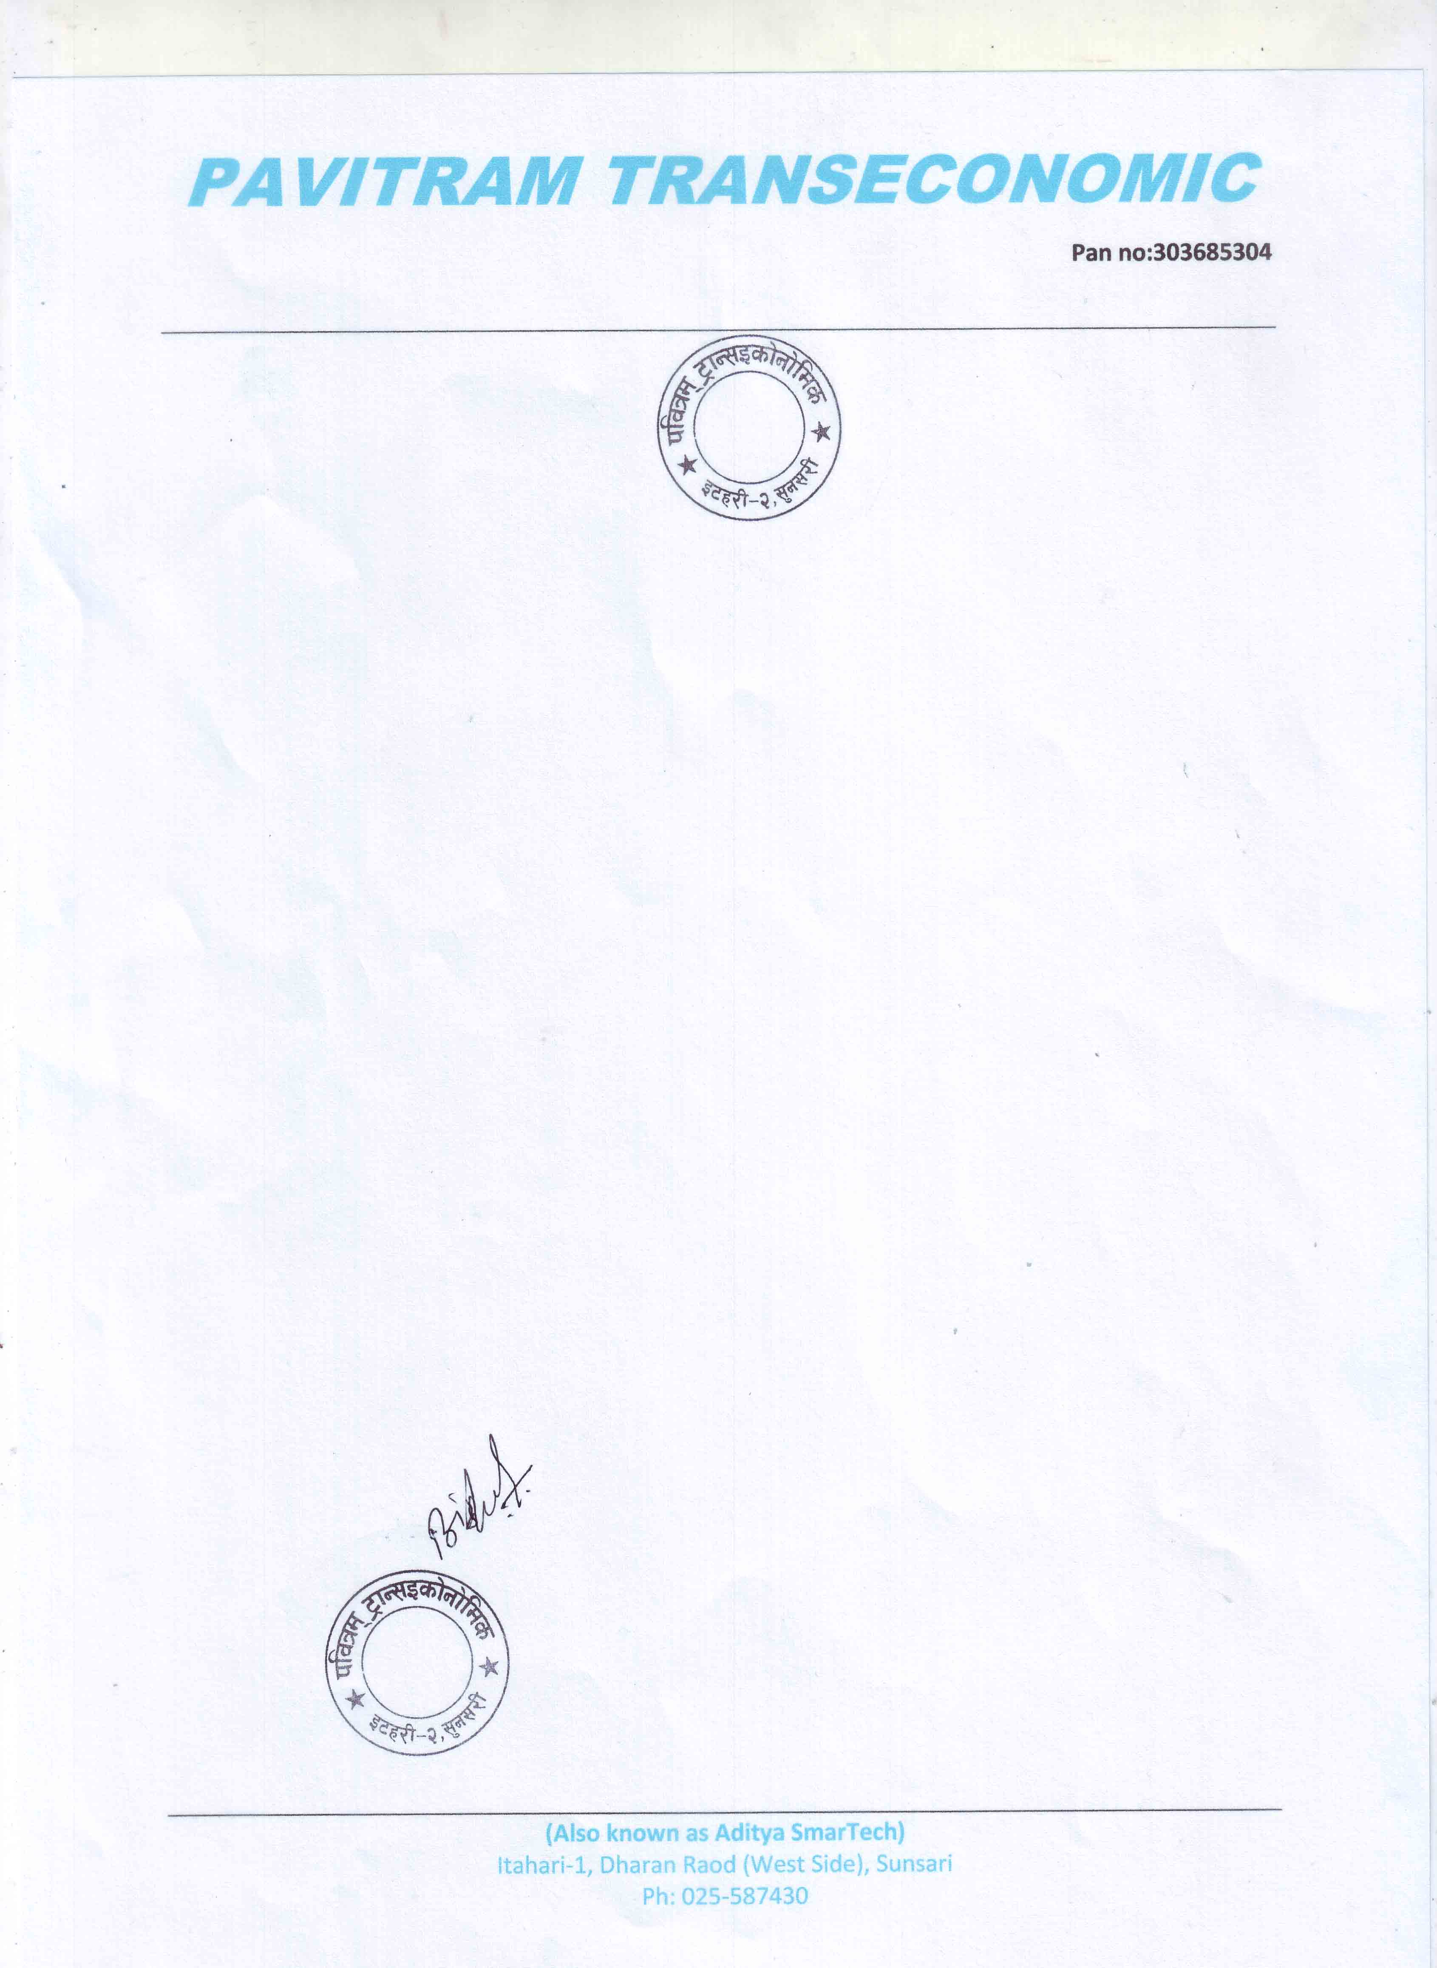

मिति: २०७६/१०/२१

श्री कार्यालय प्रमुख ज्यु,

उदयपुरगढी गाउँपालिका

उदयपुर,नेपाल

**विषय : Rack Server Series को दररेट बारे |**

प्रस्तुत विषयमा त्यस गाउँपालिकाले खरिद गर्न लागेको Rack Server Series लागि निम्नानुसार मुल्य अभिबृद्धि कर बाहेकको दररेट पेश गरेका छौँ ।

|  |  |  |  |  |  |
| --- | --- | --- | --- | --- | --- |
| **सि.नं.** | **विवरण** | **परिमाण** | **इकाई** | **दर** | **कैफियत** |
| १. | सर्बर र्याक सिरिज | १ | पटक | ४,४०,०००.०० | एक पटक मात्र |
|  | **जम्मा** |  |  | **४,४०,०००.००** |  |

अक्षरेपि: रु चार लाख चालिस हजार मात्र ।

.......................

निशा सिटौला

संचालक

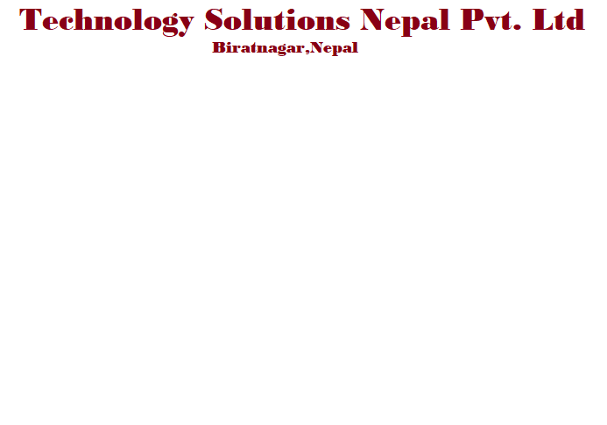

मिति: २०७६/१०/२२

श्री कार्यालय प्रमुख ज्यु,

उदयपुरगढी गाउँपालिका

उदयपुर,नेपाल

**विषय : Rack Server Series को दररेट बारे |**

प्रस्तुत विषयमा त्यस गाउँपालिकाले खरिद गर्न लागेको Rack Server Series लागि निम्नानुसार मुल्य अभिबृद्धि कर बाहेकको दररेट पेश गरेका

|  |  |  |  |  |  |
| --- | --- | --- | --- | --- | --- |
| **सि.नं.** | **विवरण** | **परिमाण** | **इकाई** | **दर** | **कैफियत** |
| १. | सर्बर र्याक सिरिज | १ | पटक | ४,२०,०००.०० | एक पटक मात्र |
|  | **जम्मा** |  |  | **४,२०,०००.००** |  |

अक्षरेपि: रु चार लाख बिस हजार मात्र 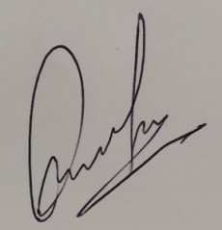

.....................

देब माझि

संचालक

९८५२०४८७४०

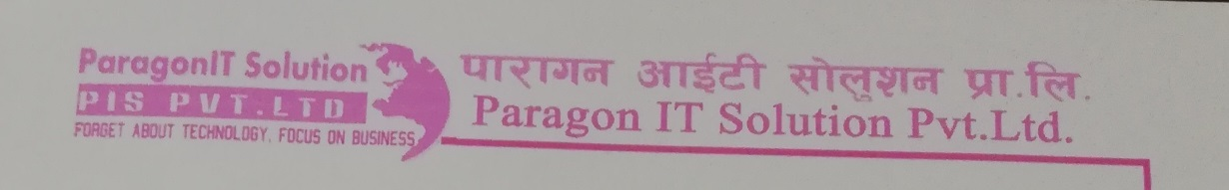

मिति: २०७६/१०/२३

श्री कार्यालय प्रमुख ज्यु,

उदयपुरगढी गाउँपालिका

उदयपुर,नेपाल

**विषय : Rack Server Series को दररेट बारे |**

प्रस्तुत विषयमा त्यस गाउँपालिकाले खरिद गर्न लागेको Rack Server Series लागि निम्नानुसार मुल्य अभिबृद्धि कर बाहेकको दररेट पेश गरेका

|  |  |  |  |  |  |
| --- | --- | --- | --- | --- | --- |
| **सि.नं.** | **विवरण** | **परिमाण** | **इकाई** | **दर** | **कैफियत** |
| १. | सर्बर र्याक सिरिज | १ | पटक | ४,३०,०००.०० | एक पटक मात्र |
|  | **जम्मा** |  |  | **४,३०,०००.००** |  |

अक्षरेपि: रु चार लाख तिस हजार मात्र ।



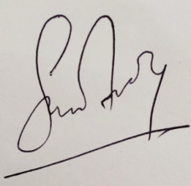 .......................

संदेश राई

प्रबन्ध निर्देशक